ΤΑ ΤΖΙΤΖΙΚΙΑ

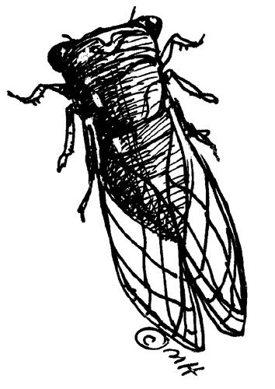
Στίχοι: Οδυσσέας Ελύτης
Μουσική: Λίνος Κόκοτος
Πρώτη εκτέλεση: Μιχάλης Βιολάρης
Η Παναγιά τα πέλαγα
κρατούσε στην ποδιά της.
Την Σίκινο, την Αμοργο
και τ' άλλα τα παιδιά της.
Ε σεις τζιτζίκια μου άγγελοι
γεια σας κι η ώρα η καλή.
Ο βασιλιάς ο Ήλιος ζει;
Κι όλ' αποκρίνονται μαζί.
Ζει και ζει και ζει .....
ο βασιλιάς ο ήλιος ζει.
Απο την άκρη του καιρού και πίσω απ' τους χειμώνες
άκουγα σφύριζε η μπουρού
κι έβγαιναν οι Γοργόνες.
Ε σεις τζιτζίκια μου άγγελοι
γεια σας κι η ώρα η καλή.
Ο βασιλιάς ο Ήλιος ζει;
Κι όλ' αποκρίνονται μαζί.
Ζει και ζει και ζει .....
ο βασιλιάς ο ήλιος ζει.
Κι εγώ μέσα στους αχινούς
στις γούβες στ' αρμυρίκια
σαν τους παλιούς θαλασσινούς
ρωτούσα τα τζιτζίκια:
Ε σεις τζιτζίκια μου άγγελοι
γεια σας κι η ώρα η καλή.
Ο βασιλιάς ο Ήλιος ζει;
Κι όλ' αποκρίνονται μαζί.
Ζει και ζει και ζει .....
ο βασιλιάς ο ήλιος ζει.

